**Probando Actualizacion**

**Como Instalar Snagit**

Con la tecnología de Snagit para realizar capturas, editar, organizar y compartir, resulta fácil crear efectos visuales atractivos que capten la atención. Deja a las imágenes hablar para ti. Snagit te ayudará a capturar cualquier imagen que deseas directamente desde la pantalla del ordenador.

Mejora con transparencia, rótulos y otros efectos para activar una simple pantalla en una imagen que llama la atención. Organiza tus imágenes fácilmente y utilízalas una y otra vez para otros proyectos.

A continuación, luce tus creaciones de Snagit a cualquier persona. Todo lo que necesitas hacer es añadir tus documentos y presentaciones o compartirlas utilizando tus aplicaciones favoritas. No tarda mucho explicar un concepto o una idea con Snagit. Las imágenes que creas hablan para ti y cuanto más usas Snagit, más formas encontrarás a usarlo.

**Características**

**Combina imágenes:**

Crea gráficos personalizados fácilmente tomando múltiples capturas y poniéndolos juntos.

**Focaliza y amplia:**

Llama la atención a una parte específica de la imagen. Todo lo que necesitas hacer es seleccionar la parte que deseas y Snagit desenfocará y oscurecerá todo lo demás.

**Herramientas de marcado:**

Agrega efectos a tu imagen, incluso si no tienes un grado de diseño. Llama la atención con flechas, agrega un rótulo de texto o efectos de bordes rasgados, para nombras sólo unos pocos efectos.

**Almacenamiento automático:**

Todas tus capturas se guardarán automáticamente en tu biblioteca y las más recientes serán visibles todo el tiempo. Ahorra tiempo al encontrar rápidamente tus capturas antiguas.

**Etiquetado:**

Al guardar tu captura, Snagit también almacena información para que las puedas encontrar de nuevo más tarde. Búsqueda de tu captura por fecha, página web o un indicador personalizado que creaste y asignaste.

Enlace para descargarlo: http://adf.ly/Jf3JD

Contraseña: ferssodj

**Como instalarlo:**

Una vez descargado nos vamos a la carpeta



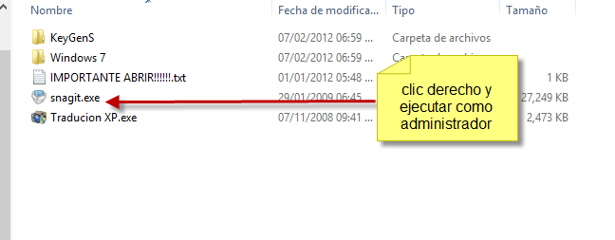

Luego le damos siguiente y al llegar a este punto: colocamos cualquier cosa

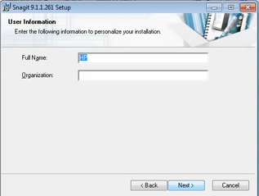

Y darle siguiente:

Luego irse a la carpeta: SnagIt v9.X keymaker REA

Y darle doble clic al keymaker.exe

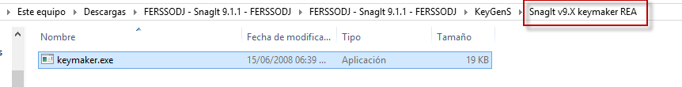

Luego darle clic en **Gerenate** y copiar el serial.

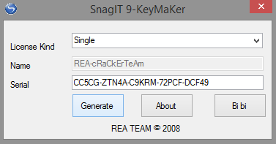

Luego pegarlo en el campo Key y si lo acepta le damos siguiente.

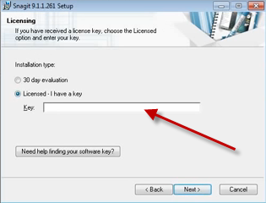

Y finalización la instalación.

Este programa permite la facilitación de crear los recortes para capturas de pantalla. Realmente es muy útil y espero que les sirva, es como utilizar paint pero creo que es mas profesional y mucho mas rápido.

Como utilizarlo?

Solamente una vez abierto. Le dan a la tecla de captura de pantalla y pueden realizar un recorte con la pantalla congelada. Luego de terminar el corte les aparecerá el editor por si quieren darle algún estilo.. y luego le da al botón Copyall y lo terminan pegando donde lo necesiten. Sin tener que guardar la imagen y luego insertarla en algún documento.

Las imágenes creadas en este tutorial fueron editadas por el programa Snagit. Cualquier consulta pueden preguntarme.

Saludos